Движение крови в организме человека

В нашем организме кровь непрерывно движется по замкнутой системе сосудов в строго определенном направлении. Это непрерывное движение крови называется кровообращением. Кровеносная система человека замкнутая и имеет 2 круга кровообращения: большой и малый. Основным органом, обеспечивающим движение крови, является сердце.

Кровеносная система состоит из сердца и сосудов. Сосуды бывают трех типов: артерии, вены, капилляры.

Сердце – полый мышечный орган (масса около 300 грамм) размером приблизительно с кулак, расположен в грудной полости слева. Сердце окружено околосердечной сумкой, образованной соединительной тканью. Между сердцем и околосердечной сумкой находится жидкость, уменьшающая трение. У человека четырехкамерное сердце. Поперечная перегородка делит его на левую и правую половину, каждая из которых разделена клапанами ни предсердие и желудочек. Стенки предсердий тоньше, чем стенки желудочков. Стенки левого желудочка толще, чем стенки правого, так как он совершает большую работу, выталкивая кровь в большой круг кровообращения. На границе между предсердиями и желудочками находятся створчатые клапаны, которые препятствуют обратному току крови.

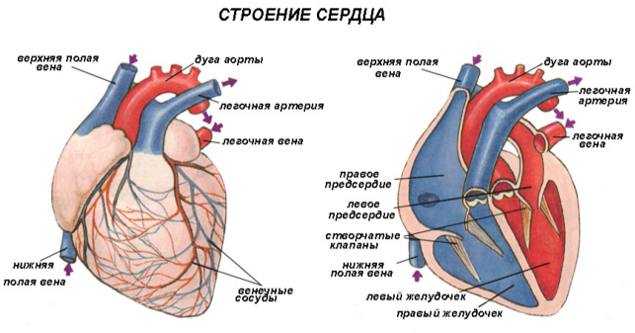

Сердце окружено околосердечной сумкой (перикардом). Левое предсердие отделено от левого желудочка двустворчатым клапаном, а правое предсердие от правого желудочка – трехстворчатым клапаном.

К створкам клапанов со стороны желудочков прикреплены прочные сухожильные нити. Такая их конструкция не позволяет крови двигаться из желудочков в предсердие при сокращении желудочка. У основания легочной артерии и аорты находятся полулунные клапаны, не позволяющие крови поступать из артерий обратно в желудочки.

В правое предсердие поступает венозная кровь из большого круга кровообращения, в левое – артериальная из легких. Так как левый желудочек снабжает кровью все органы большого круга кровообращения, в левое – артериальная из легких. Так как левый желудочек снабжает кровью все органы большого круга кровообращения, то его стенки примерно в три раза толще стенок правого желудочка. Сердечная мышца представляет собой особый вид поперечно-полосатой мышцы, в котором мышечные волокна срастаются между собой концами и образуют сложную сеть. Такое строение мышцы увеличивает ее прочность и ускоряет прохождение нервного импульса (вся мышца реагирует одновременно). Сердечная мышца отличается от скелетных мышц способностью ритмично сокращаться, отвечая на импульсы, возникающие в самом сердце. Это явление называется автоматией.

Артерии – сосуды, по которым кровь движется от сердца. Артерии – это толстостенные сосуды, средний слой которых представлен эластичными волокнами и гладкой мускулатурой, поэтому артерии способны выдержать значительное давление крови и не разрываться, а только растягиваться.

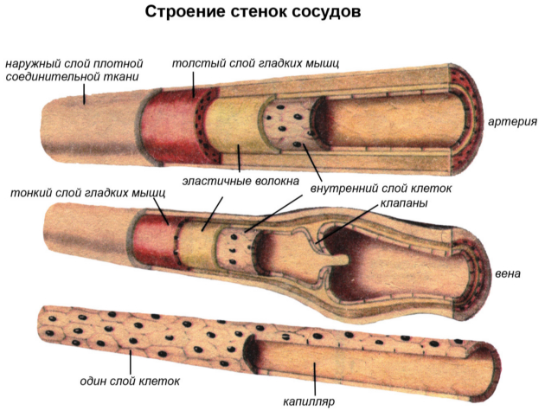
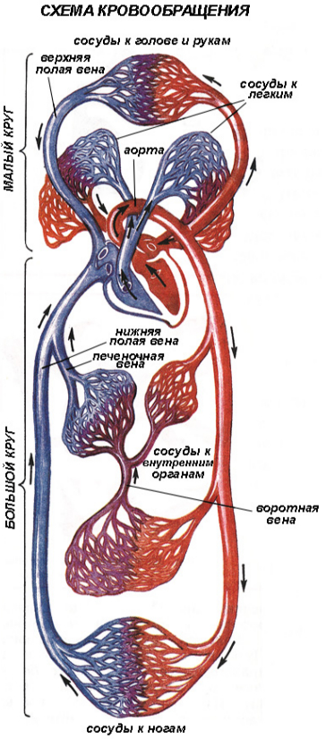

Гладкая мускулатура артерий выполняет не только структурную роль, но ее сокращения способствуют быстрейшему току крови, так как мощности только одного сердца не хватило бы для нормальной циркуляции крови. Внутри артерий нет никаких клапанов, кровь течет быстро.

Вены – сосуды, несущие кровь к сердцу. В стенках вен также есть клапаны, препятствующие обратному току крови.

Вены, более тонкостенные, чем артерии, и в среднем слое меньше эластичных волокон и мышечных элементов.

Кровь по венам течет не совсем пассивно, окружающие вену мышцы совершают пульсирующие движения и прогоняют кровь по сосудам к сердцу. Капилляры – самые мелкие кровеносные сосуды, через них плазма крови обменивается с тканевой жидкостью питательными веществами. Стенка капилляров состоит из одного слоя плоских клеток. В мембранах этих клеток имеются многочленные мельчайшие отверстия, которые облегчают прохождение через стенку капилляров веществ, участвующих в обмене.

Движение крови происходит по двум кругам кровообращения.

Большой круг большой круг кровообращения – это путь крови от левого желудочка до правого предсердия: левый желудочек ->аорта -> грудная аорта -> брюшная аорта -> артерии -> капилляры в органах (газообмен в тканях) -> вены -> верхняя (нижняя) полая вена -> правое предсердие

Малый круг кровообращения – путь от правого желудочка до левого предсердия: правый желудочек -> легочный ствол артерии -> правая (левая) легочная артерия -> капилляры в легких -> газообмен в легких легочные вены -> левое предсердие

В малом круге кровообращения по легочным артериям движется венозная кровь, а по легочным венам после газообмена в легких – артериальная кровь.

